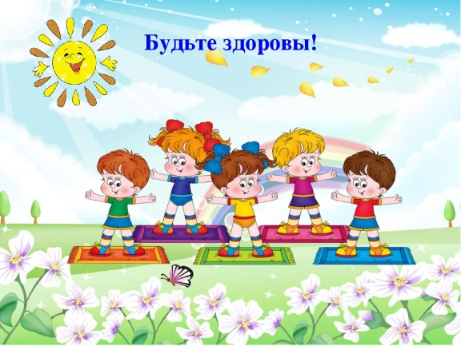 | Лето — благоприятная пора для проведения самых разнообразных физкультурных мероприятий на свежем воздухе. Поэтому важной задачей для педагогов становится организация игровой и физкультурной деятельности детей на свежем воздухе. В нашем детском саду ежегодно летом проводятся летние спортивные праздники.

Целью праздников являются : содействовать сохранению и укреплению физического и психического здоровья дошкольников; формировать представление о здоровом образе жизни.
Задачи: развивать двигательную активность детей;
воспитывать потребность в физкультуре и спорте;
развивать ловкость, быстроту, смекалку;
вызвать радостное праздничное настроение;
13.06.2022г. Летний спортивный праздник : «Звездное лето» прошел в старшей группе.
Подготовили и провели:
Кротова В.А.- инструктор физкультуры,
Лисичкина И. Е.вопитатель.
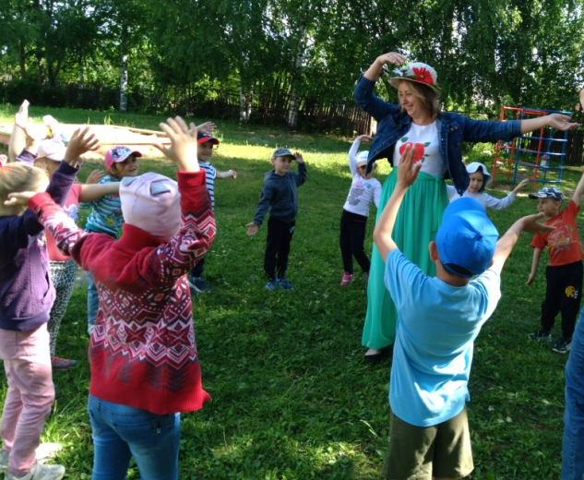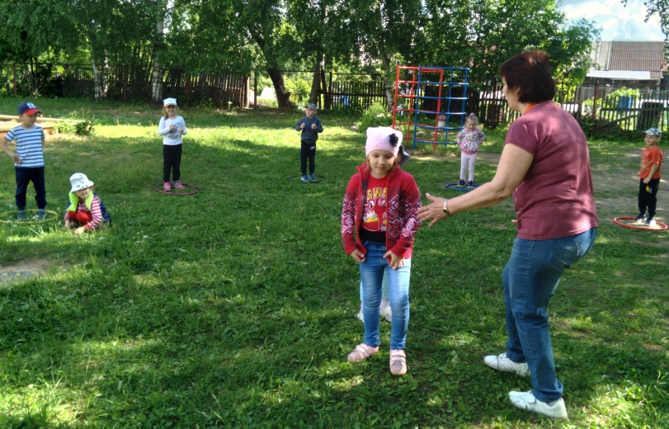
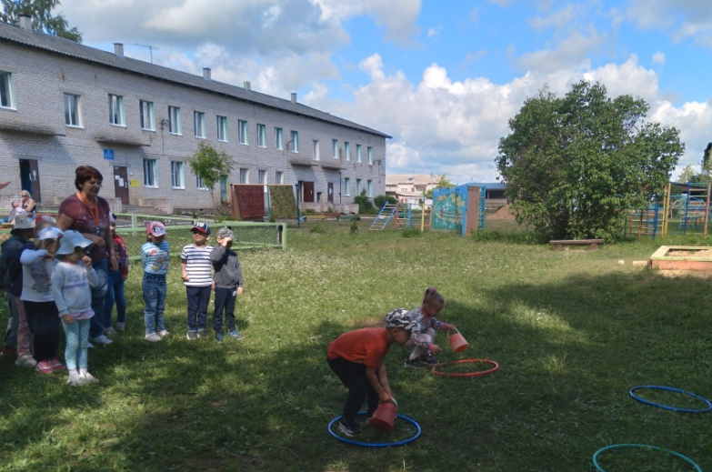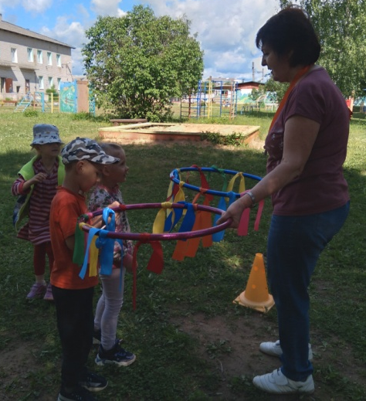
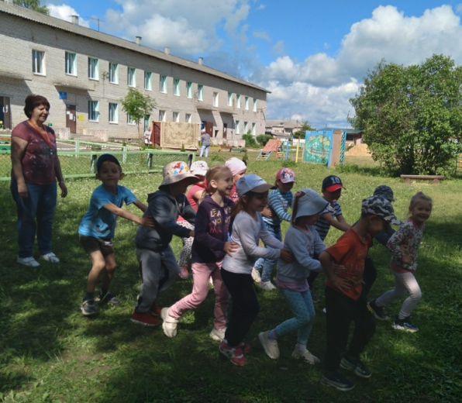
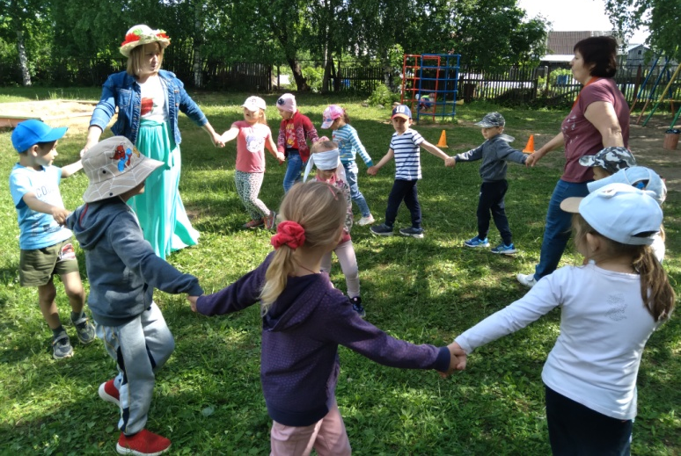
15.06.2022г.Средняя группа. Летний спортивный праздник «Мыльные пузыри»
Подготовили и провели:
Кротова В.А.- инструктор физкультуры,
Иванова М.И.-.вопитатель
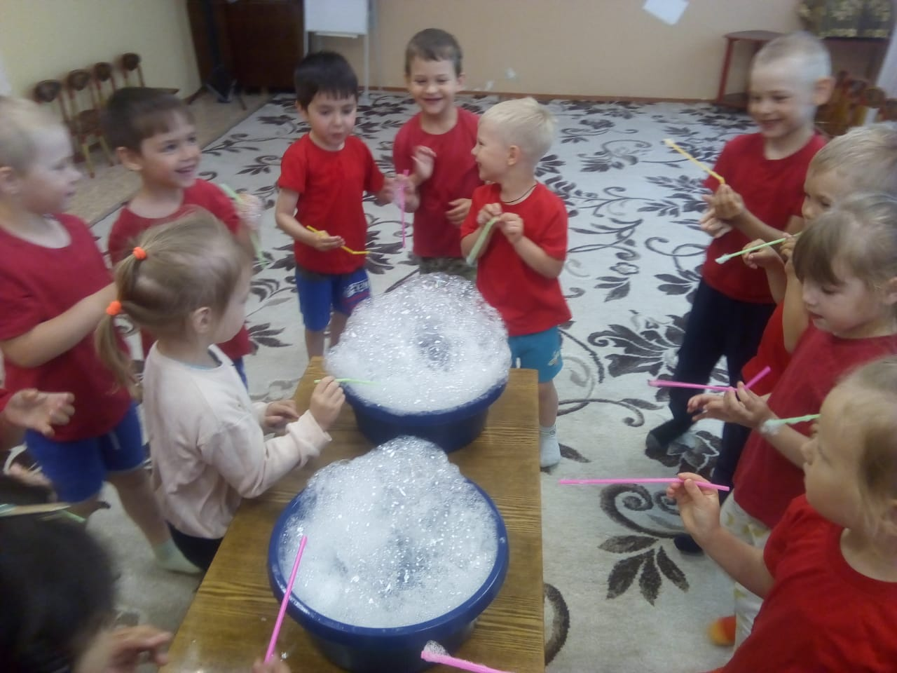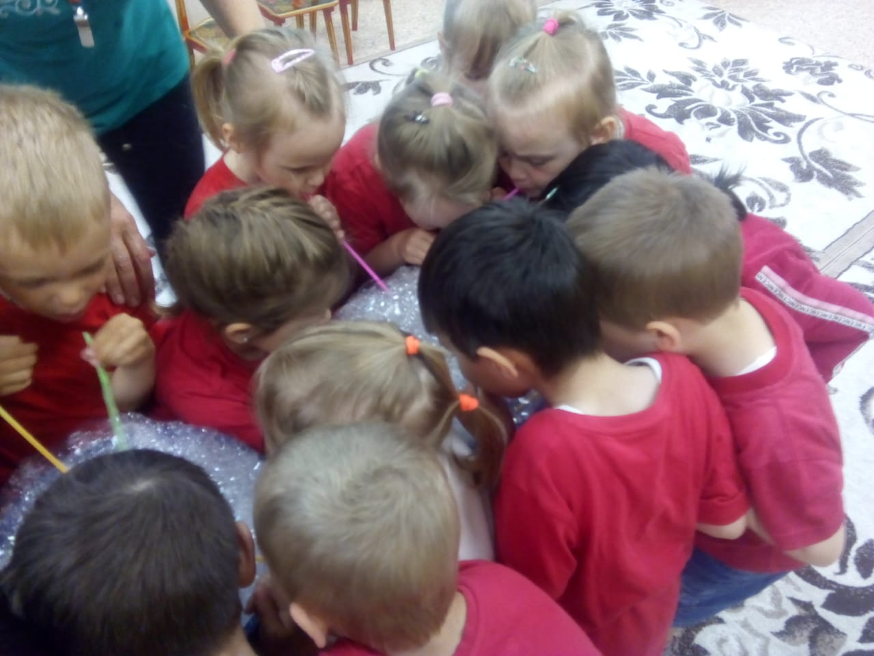
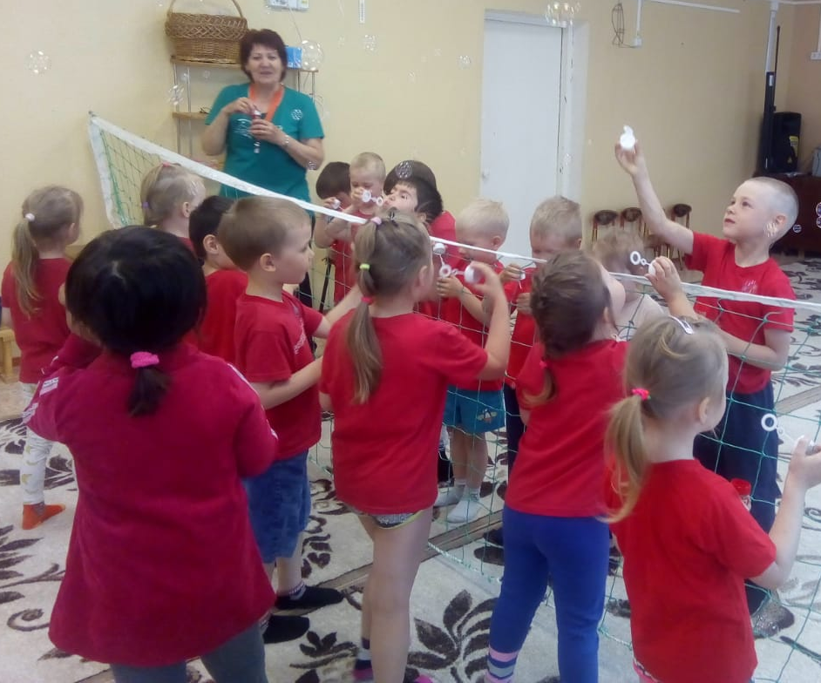
20.06.2022г.Подготовительная группа. Летний спортивный праздник : «Веселые старты»
Подготовили и провели:
Кротова В.А.- инструктор физкультуры,
Боярская С.Б.-вопитатель.

